#### 21ITL002 KAKI DEVI PRIYA

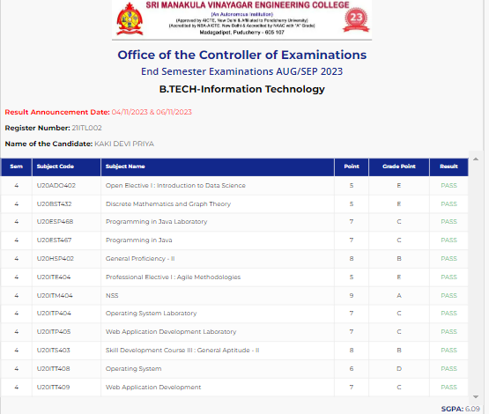

#### 21ITL004 LOKESHWRANE K

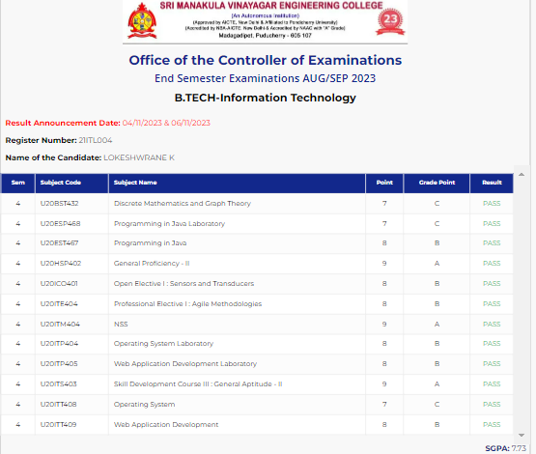

#### 21UIT002 ABDUL AASHIK A

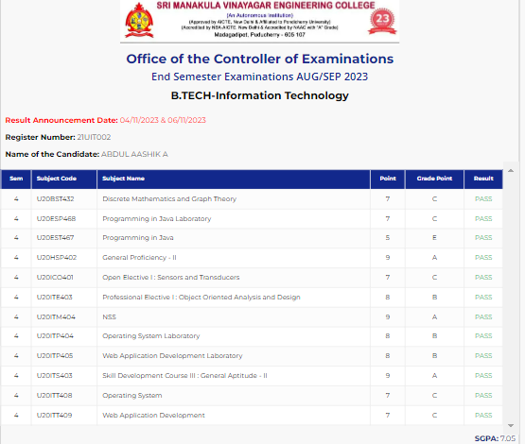

#### 21UIT004 AGATHIAN B

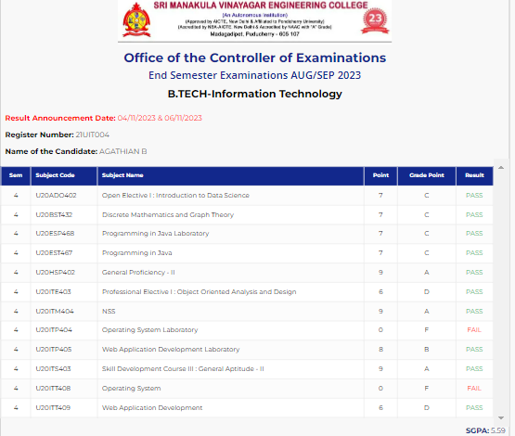

#### 21UIT007 AKSHAYA B

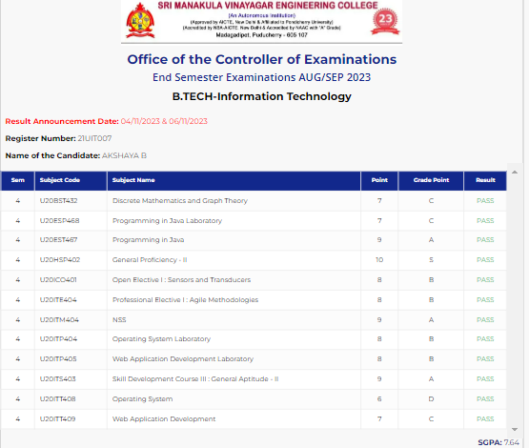

#### 21UIT008 AKSHAYA S

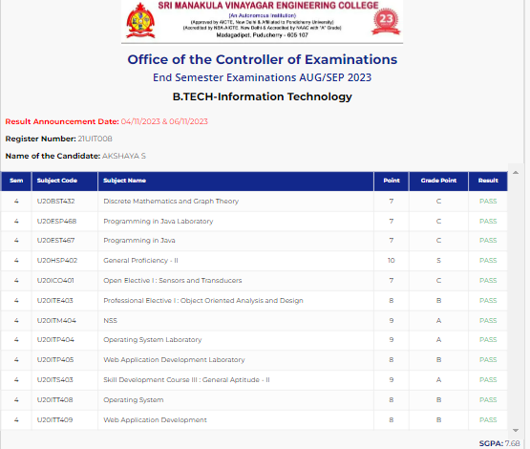

#### 21UIT009 ALEX RAYER A

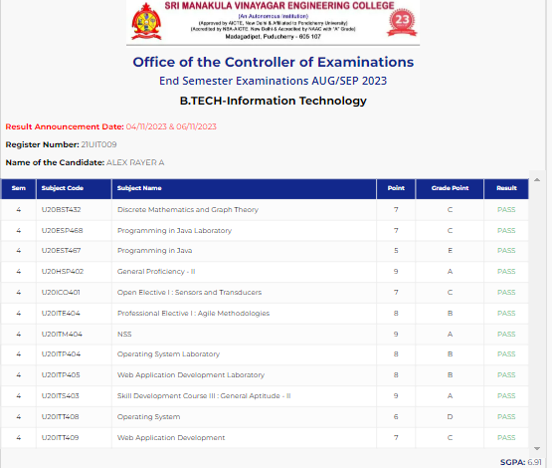

#### 21UIT015 ARAVINDHAN R

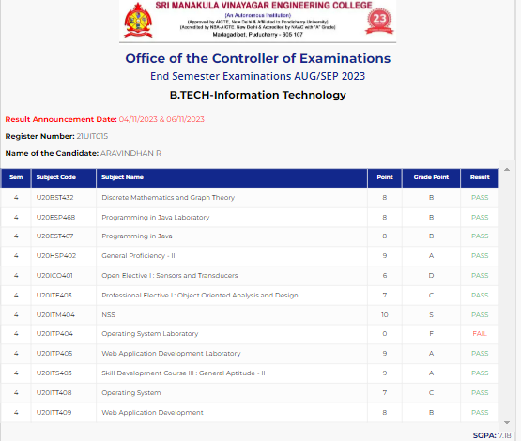

#### 21UIT019 ASWINI C

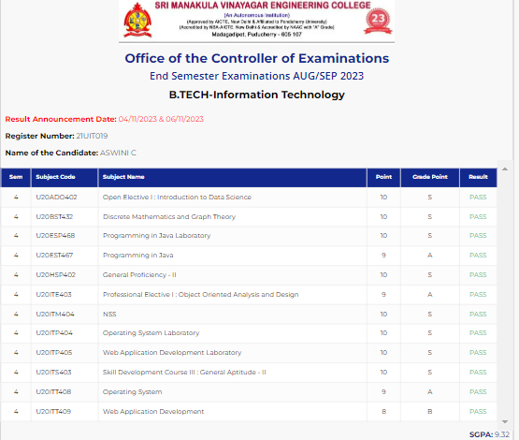

#### 21UIT021 BALAJI N

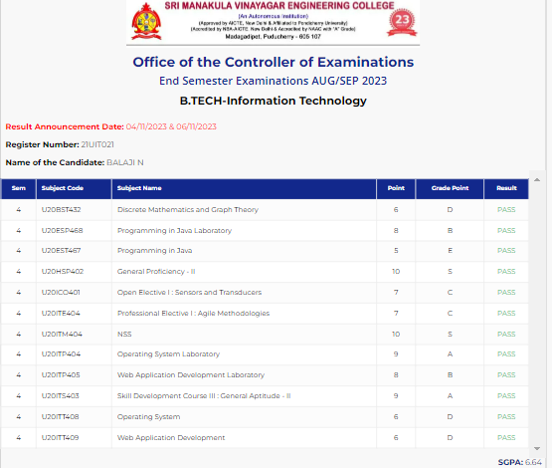

#### 21UIT025 CHINTALAPUDI RISHI SRI SIVA SAI KRISHNA

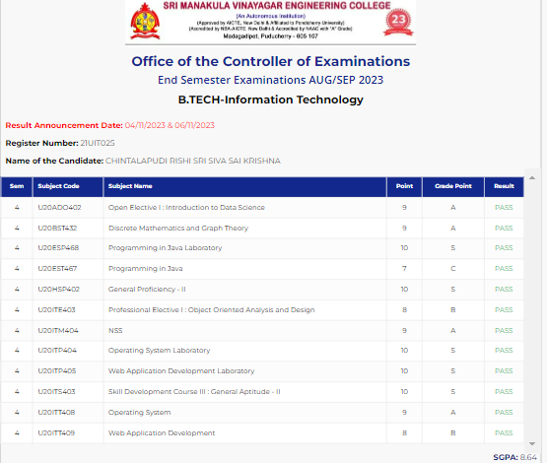

#### 21UIT026 DARSHINI S

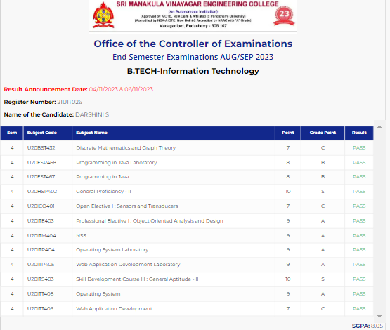

#### 21UIT029 DHANALAKSHMI A

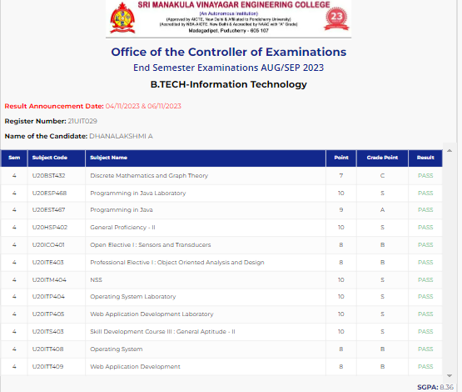

#### 21UIT030 DHARAA M

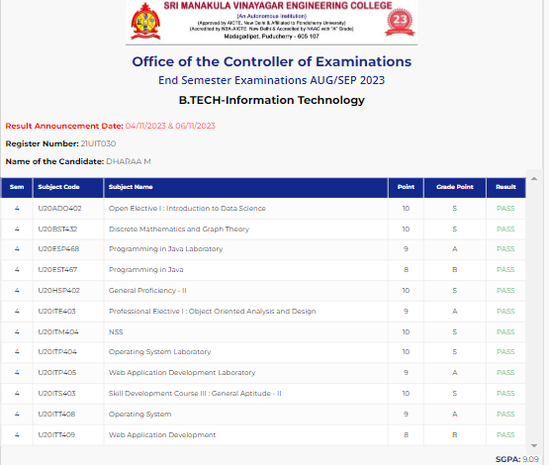

#### 21UIT031 DHARSHNI V

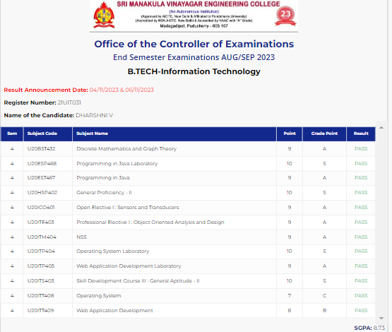

#### 21UIT032 DHIVYA V

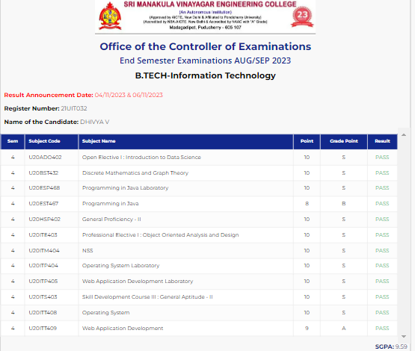

#### 21UIT037 ELANGOVAN D

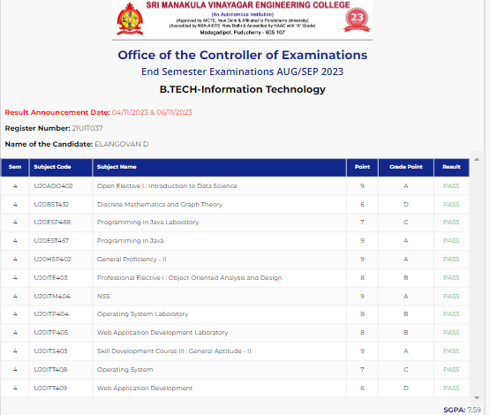

#### 21UIT040 GOBIKA R

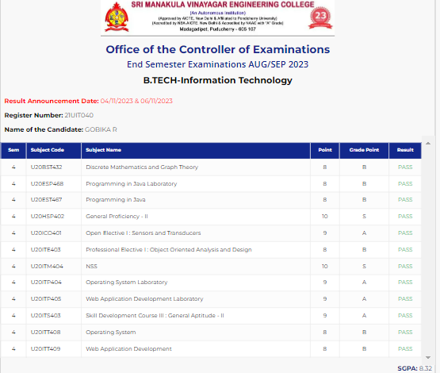

#### 21UIT041 GOKUL M

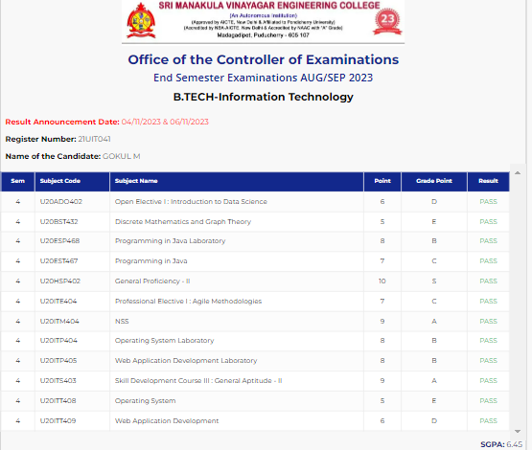

#### 21UIT044 GUNAAL T

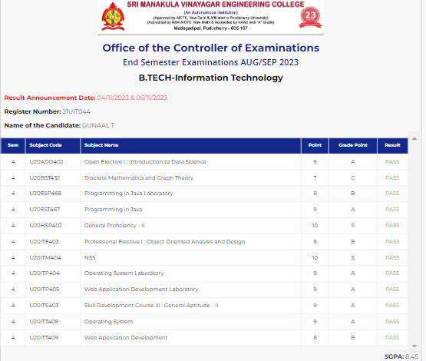

#### 21UIT045 GURUPRASATH V

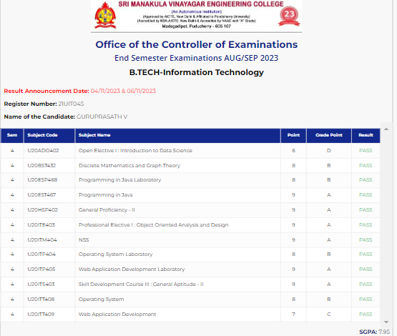

#### 21UIT049 HARISH E

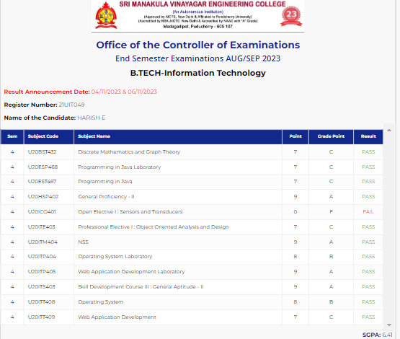

#### 21UIT050 HEMAMBUJA S

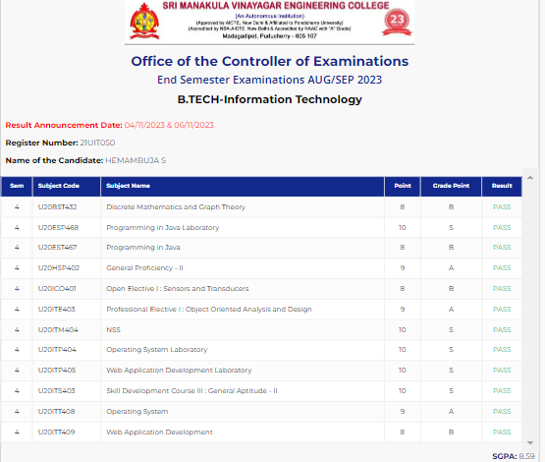

#### 21UIT052 HEMAVARSSANI M

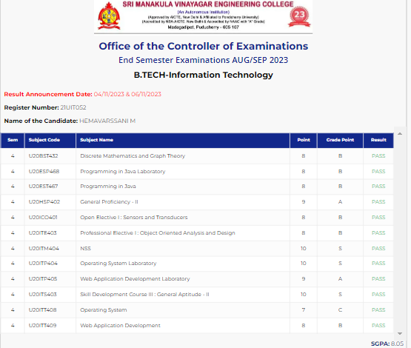

#### 21UIT059 KAMALAVALLI E

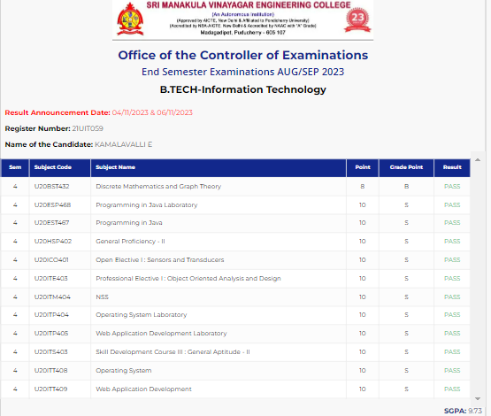

#### 21UIT060 KANISHKA S

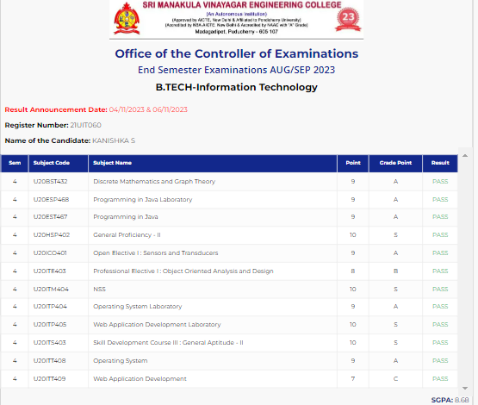

#### 21UIT063 KAVIPRIYA G

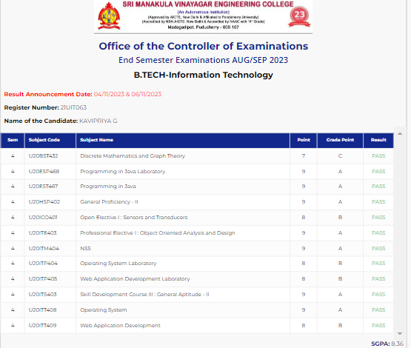

#### 21UIT065 KAVIYA K

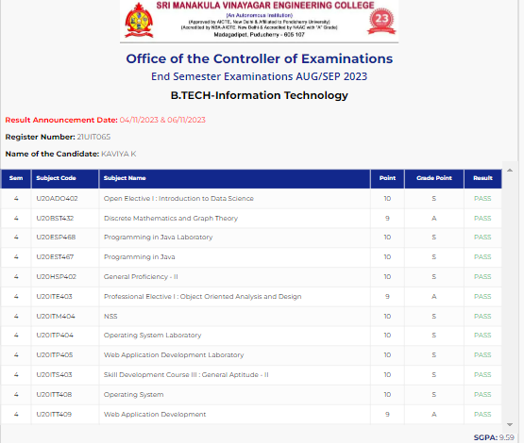

#### 21UIT069 KEERTHANA S

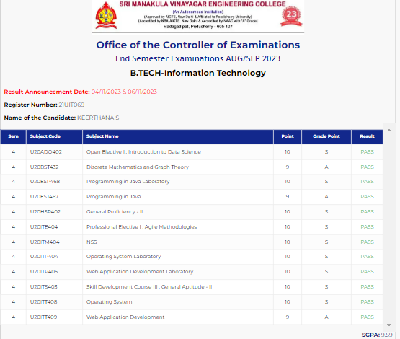

#### 21UIT076 KUMARAN R

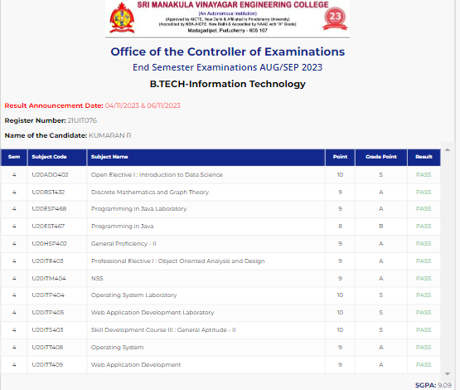

#### 21UIT077 LAKSHANA V

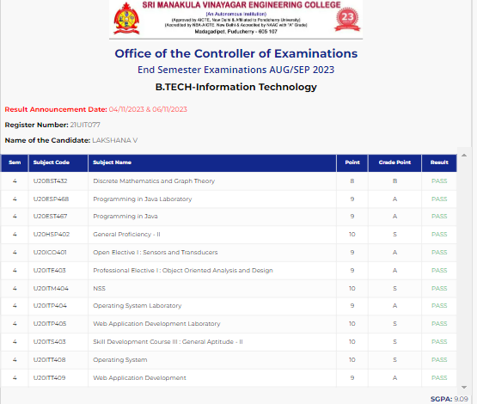

#### 21UIT078 LAKSHMI NARAYANAN M

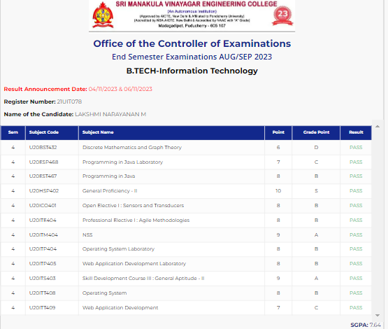

#### 21UIT082 MADHAN KUMAR V S

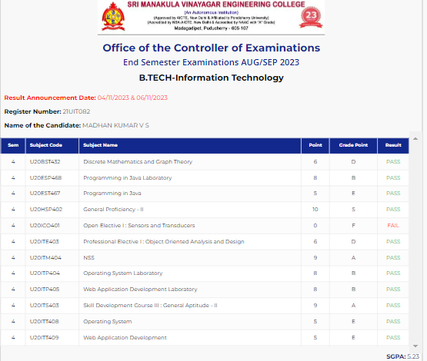

#### 21UIT084 MADHANRAJ G

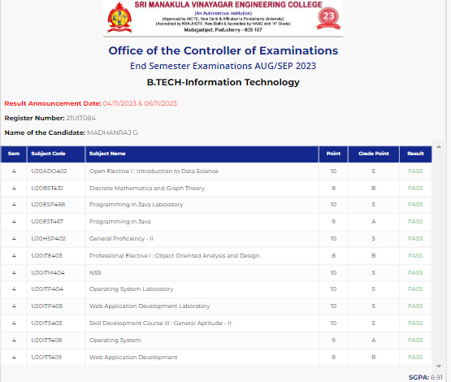

#### 21UIT091 MOHAN RAJ T

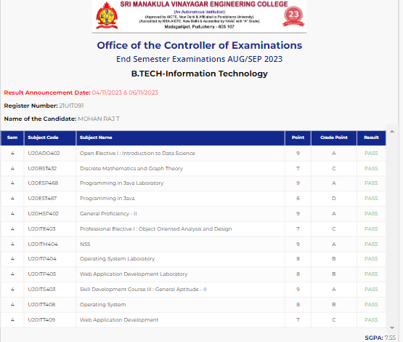

#### 21UIT093 MONISH COUMAR S

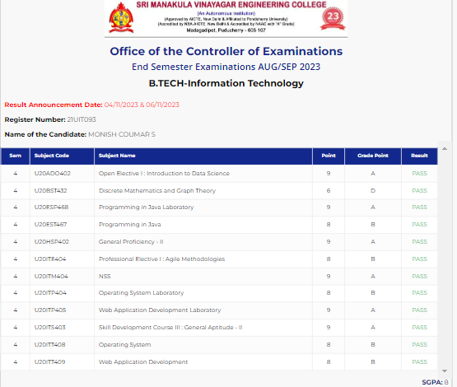

#### 21UIT097 NANDHINI M

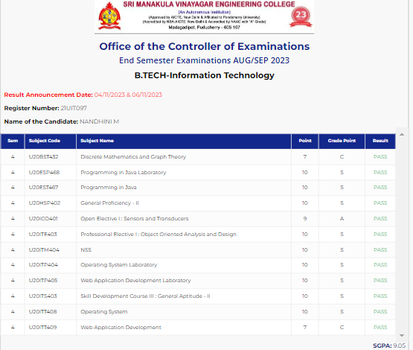

#### 21UIT099 NARENDHERAN A

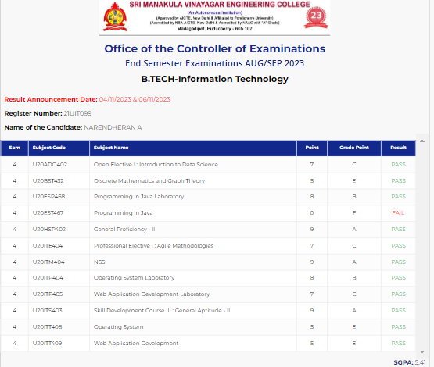

#### 21UIT107 PRABANJANI M

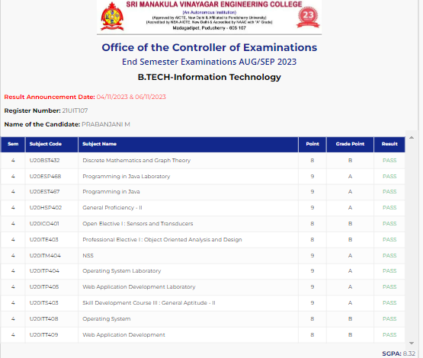

#### 21UIT109 PRASANA S

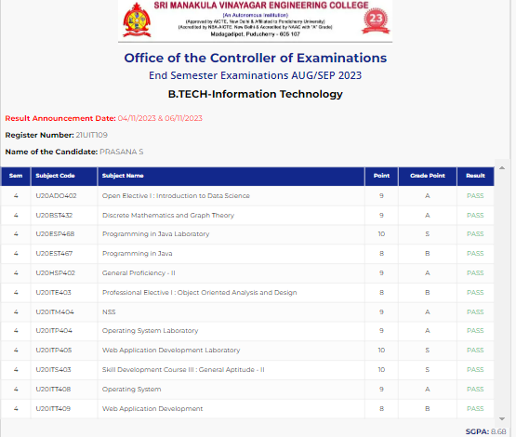

#### 21UIT110 PRAVEEN S

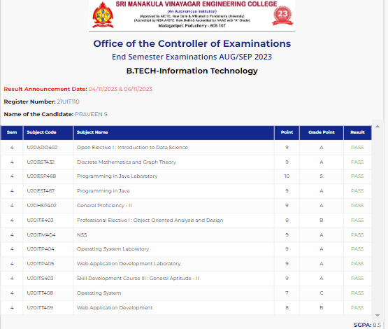

#### 21UIT113 PREMKUMAR B

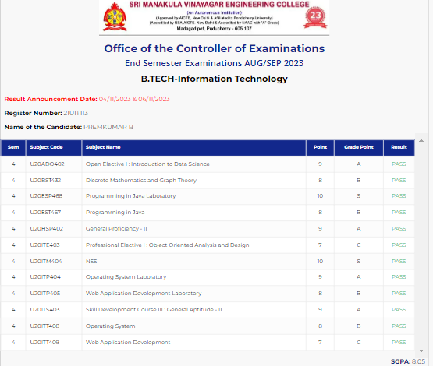

#### 21UIT120 RAGUL K

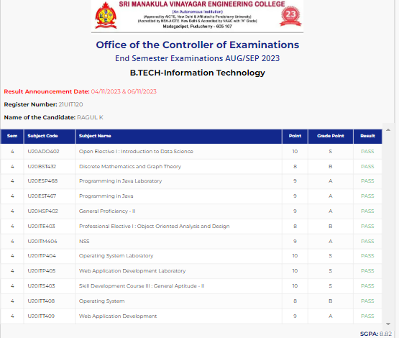

#### 21UIT124 REKHAA K

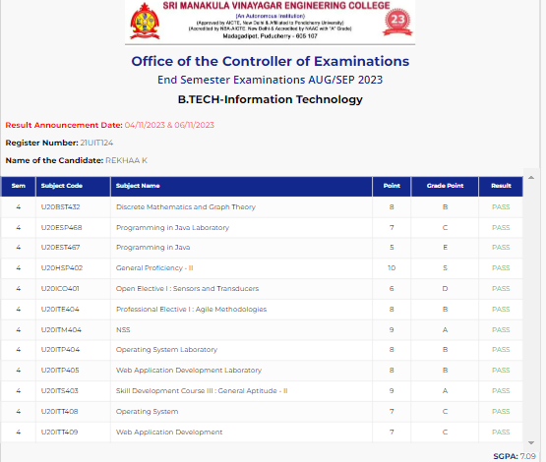

#### 21UIT125 RENUKA K

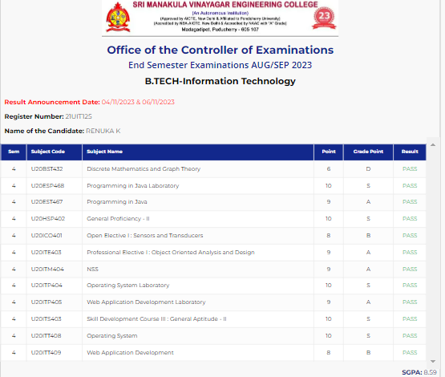

#### 21UIT132 ROGAN R

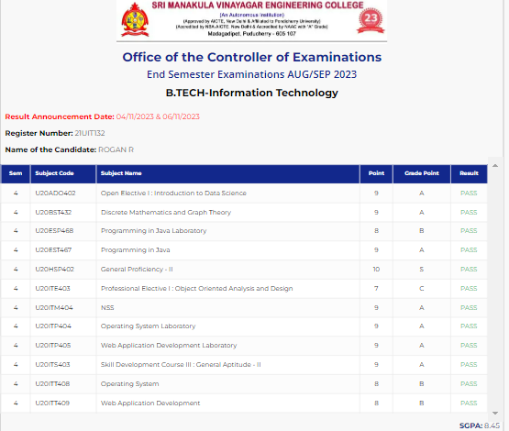

#### 21UIT135 RUBIKA V M

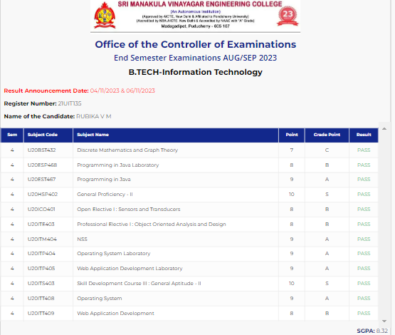

#### 21UIT137 SABARINATHAN S

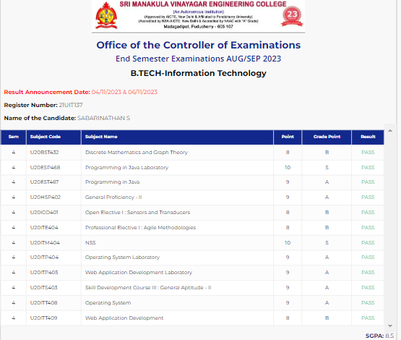

#### 21UIT139 SAI RAM KRISHNA R B

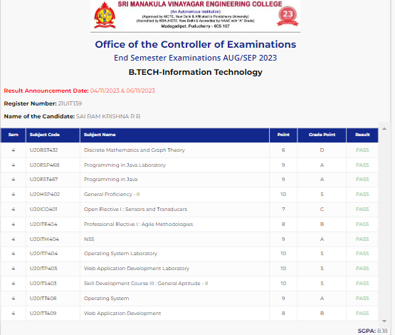

#### 21UIT142 SANJAI E

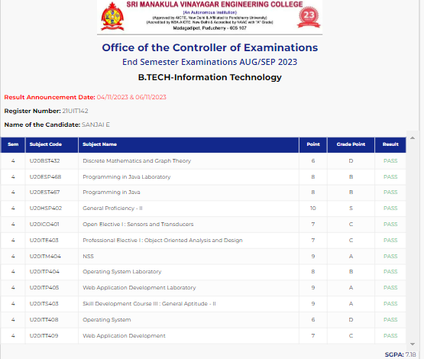

#### 21UIT146 SARVIKA R

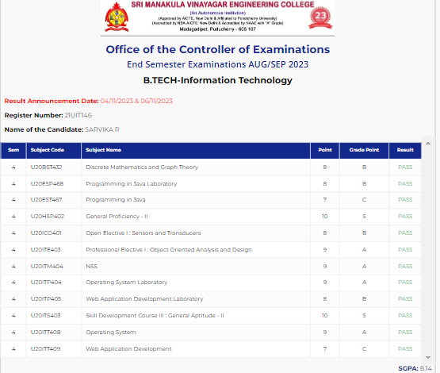

#### 21UIT147 SASIDHARAN N

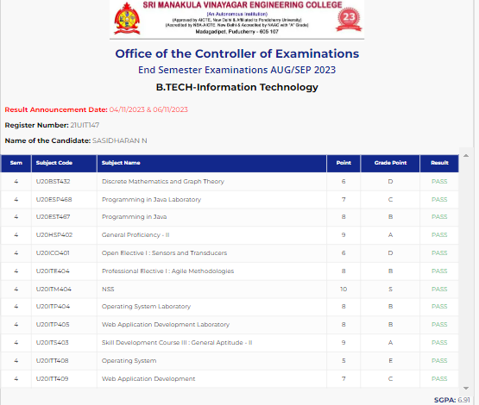

#### 21UIT149 SATHISH M

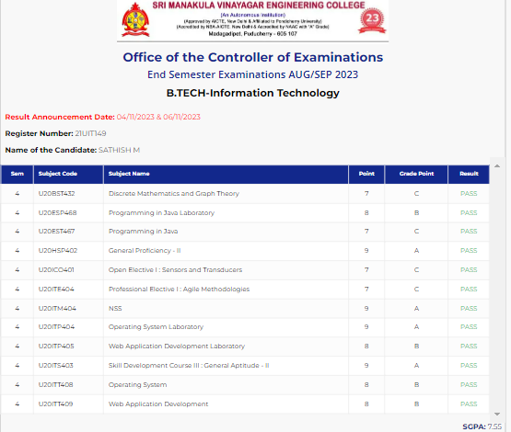

#### 21UIT151 SEENUVASAN S

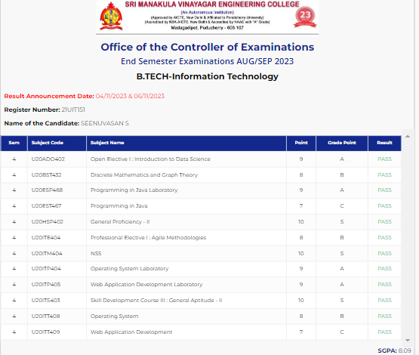

#### 21UIT155 SHREE LEKHA M

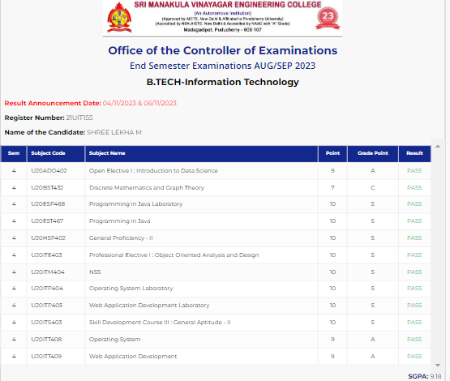

#### 21UIT158 SOWMYA R

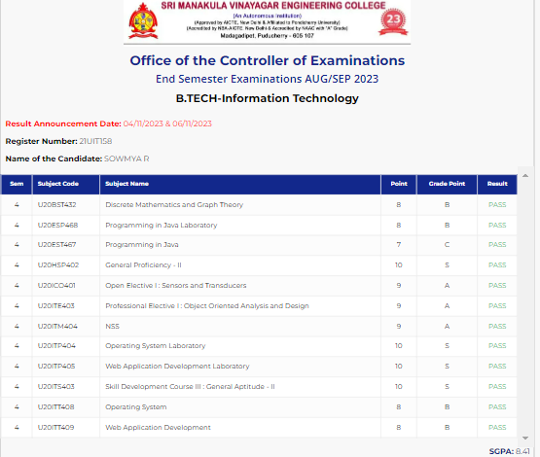

#### 21UIT161 SRINATH S

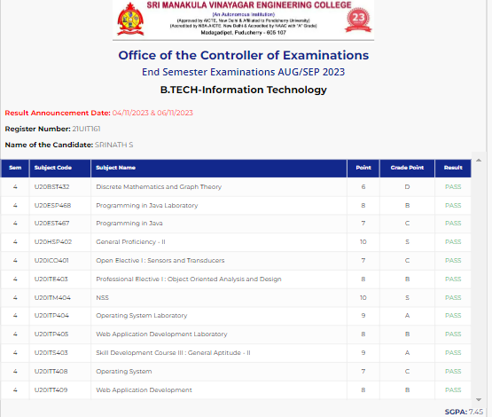

#### 21UIT168 SURYANARAYANAN G

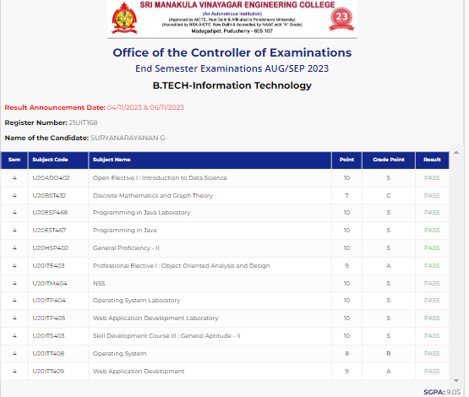

#### 21UIT172 THOLKAPPIAN SELVAM M

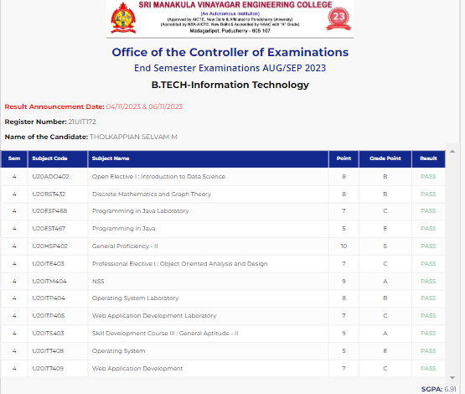

#### 21UIT175 VASANTH R

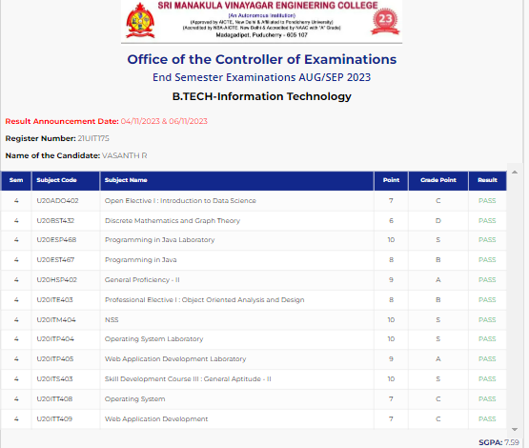

#### 21UIT176 VIJAYAPRABHA A

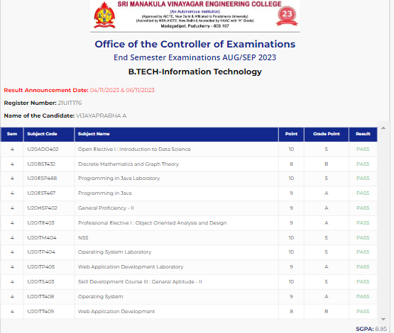

#### 21UIT178 VISHNU BALAN S

